Bras de chirurgie
Model : MGE-STP3
Marque : MEDIGE INTERNATIONAL INDUSTRIES CO., LTD.
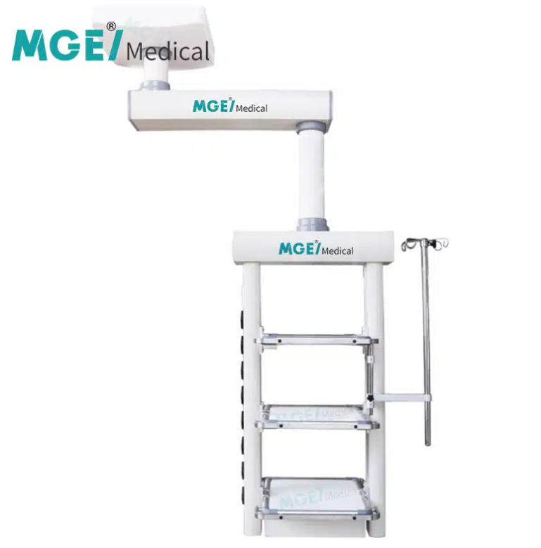
Pays : Chine

Le pendentif MGE-STP3 est un pendentif médical de pointe spécifiquement conçu pour les interventions chirurgicales. Ce pendentif offre un soutien essentiel aux équipes chirurgicales, offrant flexibilité, sécurité et efficacité dans les salles d’opération modernes.

Caractéristiques du produit
Alimentation électrique : Fonctionne sur une large plage de tension AC110-230V, 50/60Hz, garantissant la compatibilité avec divers systèmes électriques dans les établissements de santé.
Portée et flexibilité du bras : Le bras horizontal peut s’étendre entre 700 et 1100 mm (personnalisable selon les besoins de l’hôpital), avec une épaisseur supérieure à 10 mm pour une durabilité accrue. Le pendentif permet un angle de rotation horizontal de 0 à 340°, le bras et la boîte à bornes pouvant tourner séparément ou simultanément.
Capacité de charge : Avec une capacité de charge nette de plus de 220 kg, le MGE-STP3 est conçu pour supporter en toute sécurité une variété d’instruments et dispositifs chirurgicaux.
Plateformes d’instruments réglables : Comprend trois plateformes réglables, chacune mesurant 560 mm x 550 mm, offrant un espace suffisant pour les instruments et équipements.
Configuration de l’interface gazeuse : Équipée de 2 sorties d’oxygène, 2 d’aspiration et 2 sorties d’air (personnalisables selon les spécifications de l’hôpital). Les interfaces sont codées par couleur et de forme unique pour éviter les déconnexions, prenant en charge plus de 20 000 cycles plug-and-play. Ils disposent d’une technologie à double joint à trois états (marche, éteint, enlèvement) et permettent un entretien sans interrompre l’alimentation en gaz.
Interfaces électriques et réseau : comprend 10 prises électriques (220V, 10A), une interface réseau et deux bornes de mise à la terre, garantissant que toutes les connexions essentielles sont facilement accessibles.
Stockage et utilité : Fourni avec une tige d’infusion réglable en acier inoxydable, un tiroir pour un rangement pratique, ainsi que des interfaces d’alimentation et de gaz stratégiquement placées de chaque côté du pendentif pour assurer la sécurité en séparant les conduites électriques et gaz.
Construction robuste : Le pendentif est fabriqué en alliage d’aluminium haute résistance avec une finition de revêtement en poudre statique, garantissant une durabilité à long terme et une facilité de nettoyage. L’installation au plafond offre stabilité et fiabilité en fonctionnement.
Personnalisation : Le MGE-STP3 permet la personnalisation pour répondre à des besoins cliniques spécifiques, offrant une flexibilité dans la configuration et les fonctionnalités.

Spécification | Détails
Alimentation électrique | AC 110-230V, 50/60Hz
Rayon de mouvement du bras | 700-1100 mm, épaisseur du bras >10 mm (personnalisable)
Rotation horizontale | 0-340°, rotation indépendante ou simultanée du bras et du boîtier terminal
Capacité de charge nette | ≥220kg
Plateforme instrumentale | Trois niveaux, hauteur réglable, 560 mm x 550 mm
Configuration de l’interface gazeuse | 2 oxygène, 2 vide, 2 air comprimé (norme chinoise, en option normes UE, Royaume-Uni, États-Unis)
Fonctionnalités de l’interface gazeuse | Codé par couleur, différencié par la forme, ≥20 000 insertions, double scellement avec trois états (marche, éteinte, maintenance)
Prises électriques | 10 douilles, 220V, 10A
Interface réseau | 1 Port
Terminal de mise à la terre | 2 terminaux
Tiroir | 1 tiroir
Perche IV réglable | 1 poteau en acier inoxydable
Séparation électrique/gaz | Prises électriques et gaz positionnées séparément sur les côtés des tours pour la sécurité
Matériel | Alliage d’aluminium à haute résistance
Traitement de surface | Revêtement en poudre électrostatique
Installation | Montée au plafond, stable et sécurisée
Personnalisation | Soutenu

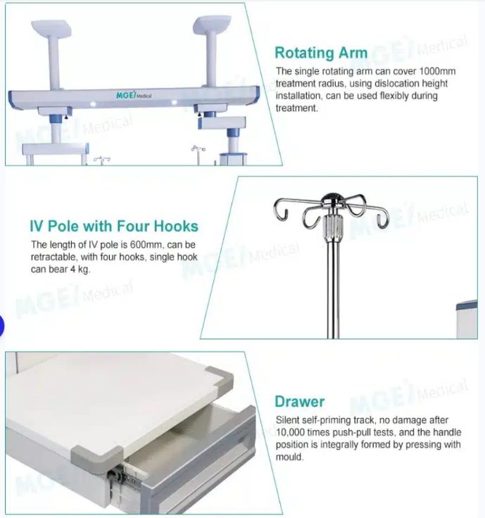
Details imagés

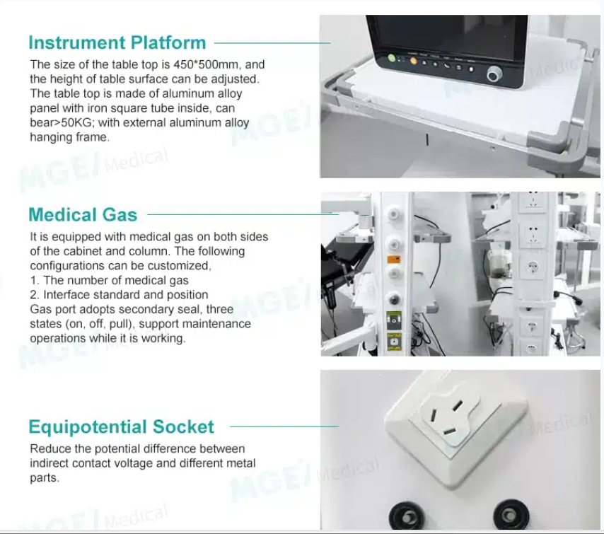
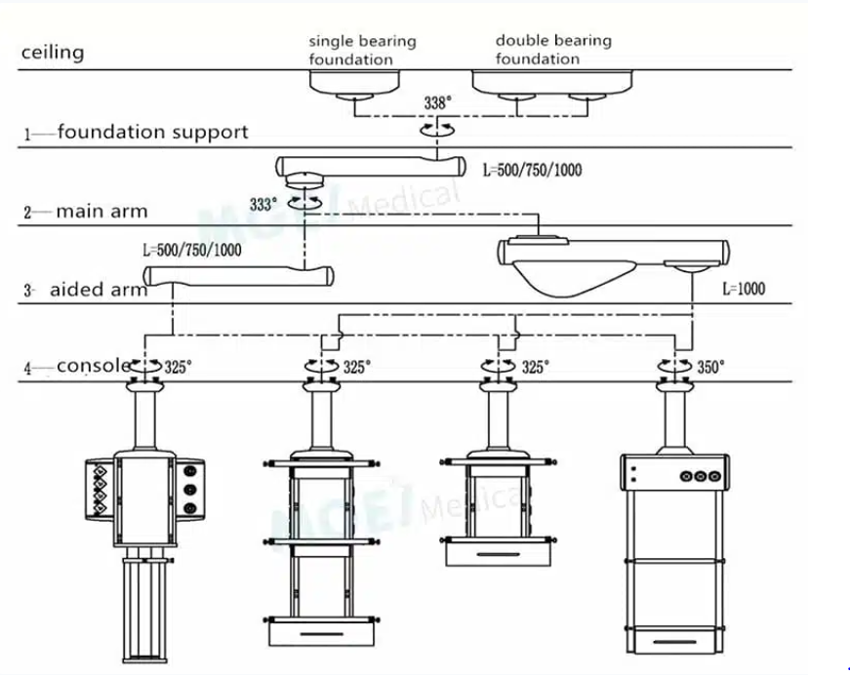
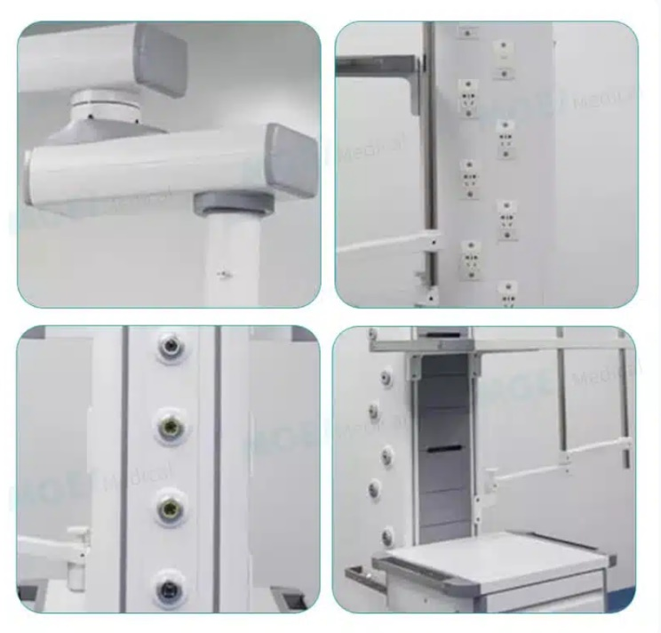

EVOLUVITE :
- Capacité de charge renforcée : capacité supérieure au minimum requis de 150 kg, permettant l’installation d’équipements chirurgicaux lourds et assurant une meilleure évolutivité.
- Amplitude de rotation optimisée et fluide : rotation étendue sur axes multiples avec système de freinage de précision, garantissant un positionnement stable et sécurisé au-delà de la simple exigence d’arrêt mécanique.
- Conception modulaire avancée : architecture permettant l’ajout évolutif de modules électriques, gaz médicaux et réseaux sans modification structurelle, offrant une flexibilité supérieure à long terme.
- Système de sécurité électrique intégré : protections contre surcharge et court-circuit en complément des voyants lumineux réglementaires.
- Structure renforcée en alliage haute résistance : conception robuste avec traitement anticorrosion adapté aux environnements hospitaliers intensifs.
- Optimisation ergonomique : possibilité d’intégrer plusieurs supports écrans et accessoires supplémentaires au-delà du minimum exigé, facilitant l’intégration aux systèmes vidéo du bloc opératoire.
- Organisation améliorée des équipements : capacité d’ajout de niveaux supplémentaires (étagères/tiroirs) au-delà de la configuration minimale demandée.

